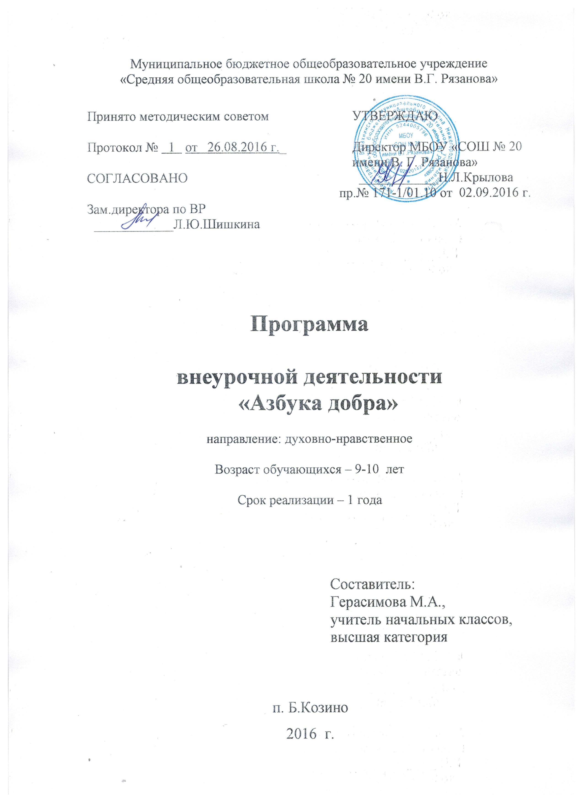

Пояснительная записка

Школа – важнейший период в жизни каждого человека, во многом определяющий его дальнейшее развитие. В эти годы он не только приобретает определенные знания и умения, он созревает как личность и формирует систему ценностей. Необходимым условием для решения столь актуальной в настоящее время проблемы является обращение к социокультурным истокам и ориентация на духовное развитие личности.
Духовно-нравственное воспитание обучающихся на ступени начального общего образования чрезвычайно актуально, потому что является ориентиром для формирования личностной, социальной и семейной культуры и базовых национальных ценностей: патриотизм, социальная солидарность, гражданственность, семья, личность, труд и творчество, наука, традиционные религии, искусство и литература, природа, человечество.

Рабочая программа кружка «Азбука добра» разработана в соответствии со следующими документами:
- Федеральным законом от 29.12.2012 г. № 273-ФЗ «Об образовании в Российской Федерации»;
- приказом Минобрнауки РФ от 06.10. 2009 г. № 373 «Об утверждении и введении в действие федерального государственного образовательного стандарта начального общего образования» (зарегистрирован в Минюсте РФ 22.12.2009 г. № 15785);
- приказом Минобрнауки РФ от 26 ноября 2010 года №1241 «О внесении изменений в федеральный государственный образовательный стандарт начального общего образования, утвержденный приказом Минобрнауки РФ от 06.10.2009 г. № 373» (зарегистрирован в Минюсте РФ 04. 02.2011 года № 19707);
- приказом Минобрнауки РФ от 22.09.2011 г. № 2357 «О внесении изменений в федеральный государственный образовательный стандарт начального общего образования, утвержденный приказом Минобрнауки РФ от 06.10.2009 г. № 373» (зарегистрирован в Минюсте РФ 12 декабря 2011 года № 22540);
- приказом Минобрнауки РФ от 12.12.2012 года №1060 «О внесении изменений в федеральный государственный образовательный стандарт начального общего образования, утвержденный приказом Минобрнауки РФ от 06.10.2009 г. № 373» (зарегистрирован в Минюсте РФ11.02.2013 года № 26993);
- приказом Минобрнауки РФ от 29.12.2014 года № 1643 «О внесении изменений в федеральный государственный образовательный стандарт начального общего образования, утвержденный приказом Минобрнауки РФ от 06.10.2009 г. № 373» (зарегистрирован в Минюсте РФ 06.02.2015 года №35916);
- приказом Минобрнауки РФ от 08.06.2015 года № 576 «О внесении изменений в федеральный перечень учебников, рекомендуемых к использованию при реализации имеющих государственную аккредитацию образовательных программ начального общего, основного общего, среднего общего образования, утвержденный приказом Министерства образования и науки Российской Федерации от 31 марта 2014 года № 253».

- Цель и задачи программы:
Цель - воспитание нравственных чувств и этического сознания у младших школьников.

Задачи:

- Сформировать первоначальные представления о моральных нормах и правилах нравственного поведения, об этических нормах взаимоотношений в семье, между поколениями, этносами, носителями различных убеждений, представителями социальных групп.
- Способствовать усвоению правил поведения в образовательном учреждении, дома, на улице, в населённом пункте, в общественных местах, на природе.
- Раскрывать сущность нравственных поступков, поведения и отношений между людьми разного возраста на основе взаимопомощи и поддержки.
- Научить приемам и правилам ведения дискуссии, аргументировано высказывать свое мнение и внимательно слушать мнение собеседника.

- Общая характеристика программы

Программа позволяет реализовать актуальные в настоящее время компетентностный, личностно ориентированный, деятельностный подходы.
Особенностью данной программы является реализация педагогической идеи формирования у младших школьников умения учиться – самостоятельно добывать и систематизировать новые знания. В этом качестве программа обеспечивает реализацию следующих принципов:
- Непрерывность дополнительного образования как механизма полноты и целостности образования в целом;
- Развития индивидуальности каждого ребенка в процессе социального самоопределения в системе внеурочной деятельности;
- Системность организации учебно-воспитательного процесса;
- Раскрытие способностей и поддержка одаренности детей.

- Сроки реализации программы.

Рабочая программа рассчитана на 34 недели – 1 год. На занятия отводится 1 час в неделю.

- Ценностные ориентиры содержания программы

Реализация программы предполагает формирование первоначального представления о базовых ценностях отечественной культуры в процессе проведения бесед, экскурсий, заочных путешествий, участия в творческой деятельности, такой, как театральные постановки, литературно-музыкальные композиции, художественные выставки, просмотр видеофильмов.

- Личностные, метапредметные результаты освоения предмета

У обучающихся будут сформированы универсальные учебные действия, а именно:

Личностные УУД
Обучающийся получит возможность для формирования следующих личностных УУД:
- ориентации в нравственном содержании и смысле как собственных поступков,
- так и поступков окружающих людей;
- знании основных моральных норм и ориентация на их выполнение;
- развитии этических чувств — стыда, вины, совести как регуляторов морального поведения;
- эмпатии как понимание чувств других людей и сопереживание им;
- морального сознания на конвенциональном уровне, способности к решению
- моральных дилемм на основе учёта позиций партнёров в общении, ориентации на их мотивы и чувства, устойчивое следование в поведении моральным нормам
- и этическим требованиям;
- эмпатии как осознанного понимания чувств других людей и сопереживания им,
- выражающихся в поступках, направленных на помощь и обеспечение благополучия.

Метапредметные результаты

Регулятивные УУД

Обучающийся получит возможность для формирования следующих регулятивных УУД:
- принимать и сохранять учебную задачу;
- учитывать выделенные учителем ориентиры действия в новом учебном материале в сотрудничестве с учителем;
- планировать свои действия в соответствии с поставленной задачей и условиями её реализации,
- в том числе во внутреннем плане;
- адекватно воспринимать предложения и оценку учителей, товарищей,
- родителей и других людей;
- вносить необходимые коррективы в действие после его завершения на основе
- его оценки и учёта характера сделанных ошибок, использовать предложения и оценки для создания нового, более совершенного результата, использовать запись (фиксацию) в цифровой форме хода и результатов решения задачи, собственной звучащей речи на русском, родном и иностранном языках;

Познавательные УУД

Обучающийся получит возможность для формирования следующих познавательных УУД:
- осуществлять поиск необходимой информации для выполнения учебных заданий с использованием учебной литературы, энциклопедий, справочников (включая электронные, цифровые), в открытом информационном пространстве, в том числе контролируемом пространстве интернета;
- строить сообщения в устной и письменной форме;
- осуществлять анализ объектов с выделением существенных и несущественных признаков;

Коммуникативные УУД

Обучающийся получит возможность для формирования следующих коммуникативных УУД:
- адекватно использовать коммуникативные, прежде всего речевые, средства для решения различных коммуникативных задач, строить монологическое высказывание, владеть диалогической формой коммуникации;
- допускать возможность существования у людей различных точек зрения, в том числе не совпадающих с его собственной, и ориентироваться на позицию партнёра в общении и взаимодействии;
- учитывать разные мнения и стремиться к координации различных позиций в сотрудничестве;

- формулировать собственное мнение и позицию;
- договариваться и приходить к общему решению в совместной деятельности, в том числе в ситуации столкновения интересов.

Содержание рабочей программы «Азбук добра»

Тема 1. Станция «Учебная»

Нравственные правила поведения детей на уроке. Умение самостоятельно оценивать и контролировать свои поступки, оценивать и исправлять слабые стороны в своем поведении.
Основные требования к нравственному поведению учащихся по отношению к учебе, учителю, товарищам по классу. Учет общественного мнения окружающих, особенно в случаях нарушения принятых правил нравственного поведения. Умение отличать хорошее поведение от плохого, требование поведения: никогда не поступать плохо, преодолевать возникающие трудности, не допускать грубость, не поддаваться раздражению и т. п. Нравственные качества личности, характеризующие поведение четвероклассника.
Забота младших как важное направление поведение четвероклассников и их долг. Общие дела старших и младших детей в начальной школе, основные правила их взаимоотношений. Уважение к товарищам. Культура внешнего вида выпускника начальной школы. Опрятность и аккуратность. Будничная и праздничная одежда. Ее виды, назначение.

Тема 2. Станция «Вежливости»

Основные правила вежливости в жизни четвероклассника. Вежливость и тон общения.
Нравственные и личные качества, характеризующие вежливого человека.
Верность слову и обещания как важные нравственные качества, которым надо и можно научиться.
Понятие «хороший товарищ», требования к нему. Законы дружбы по В.А.Сухомлинскому.
Содержание понятия «заботливый человек». Заботливость как личное качество. Заботливость и доброта. Понятие «сопереживание».
Помощь окружающим и ее необходимость. Умение определить, когда и как помогать окружающим, в каком виде надо предлагать свою помощь, чтобы она была принята другим человеком.

Тема 3. Станция «Трудовая»

Значение труда для развития способностей человека, его взаимоотношения с другими людьми.
Формы и виды труда четвероклассников в школе и доме.
Нравственные качества личности, связанные с отношением человека к труду.

Тема 4.Станция «Семейная»

Содержание понятия «ответственность». Ответственность личная и коллективная. Виды ответственности. Ответственность за здоровье, учебу, нарушение поведения, поступки и др. Формы ответственности детей. Приучение школьников к ответственности.

Тема 5. «Экологическая»

Тон и стиль речи в общении и поведении школьников. Требования к нему и его формы. Формирование стиля отношений в коллективе четвероклассников как выпускников в начальной школе. Сдержанность и скромность в общении как правила культуры нравственного поведения и личные качества, их содержание.
Культура поведения и подготовки детских праздников, создание праздничного настроения, приглашение на праздник. Подарки к торжествам и праздникам, их виды, формы и этикет вручения.

Тема 6. Станция «Литературная»

Работа над содержанием произведений «Кому горшок мыть?», М. Зощенко «Бабушкин подарок». Составление толкового словаря на тему «Поступки человека и его характер».

Учебно-тематический план.

№ | Наименование темы | Всего час
 | Вводное занятие Вводное занятие | 1
 | Станция «Литературная» | 4
 | Станция «Учебная» | 9
 | Станция «Трудовая» | 8
 | Станция «Экологическая» | 5
 | Станция «Вежливость» | 3
 | Станция «Семейная» | 2
 | Итоговое занятие | 2
 | Всего | 34

- Календарно – тематическое планирование программы «Азбука добра»

№ | Тема занятия |  |  |  |  | Дата - план | Дата - факт
1 | Вводное занятие «Ты пришёл в мир знаний» |  |  | Обсуждение
 | прочитанных книг
 | Станция «Литературная» 4 часа
2 | Чтение и работа над сценарием русской народной |  |  |  | сказки
 | «Кому горшок мыть?»
3 | «Кому горшок мыть?» Чтение по ролям
4 | Чтение и обсуждение рассказа М.Зощенко «Бабушкин
 | подарок»
5 | М.Зощенко «Бабушкин | подарок» Составление толкового
 | словарика на тему: «Поступки человека и его характер»
 | Станция «Учебная» 9 часов
6 | Этическая грамматика | «Здравствуй, | друг!» | Учебно –
 | познавательное занятие
7 | Чтобы людям радость дарить, нужно |  | добрым и вежливым
 | быть! (Подготовка к уроку – празднику)
8 | Чтобы людям радость дарить, нужно |  | добрым и вежливым
 | быть! Урок – праздник.
9 | «День народного единства». Познавательная беседа
10 | Наполним музыкой сердца. Музыкальный час
11 | Ты + мы (Игра – путешествие).
12 | «Дорожное лото» Деловая игра.
13 | История старинных вещей. Заочное путешествие по
 | краеведческому музею
14 | История старинных вещей. Заочное путешествие по
 | краеведческому музею
 | Станция «Трудовая» 8 часов
15 | Подарки к праздникам | - « Забавные зверюшки» |  |  | (Начало
 | работы)
16 | Подарки к праздникам - | «Забавные зверюшки» |  | ( Окончание
 | работы)
17 | Практическое занятие на тему: «Энергосбережение»

18 | «Наш красавец самовар». Практическое занятие с элементами
 | Театрализации. История самовара.
19 | «Наш красавец самовар». Практическое занятие с элементами
 | Театрализации. Оформление русского самовара.
20 | Копилка – неваляшка. Изготовление поделки
21 | «Труд и жизнь | неразделимы». Литературно – фольклорный
 | вечер (Подготовка к вечеру)
22 | «Труд и жизнь | неразделимы» Литературно – фольклорный
 | вечер
 | Станция «Экологическая» 5 часов
23 | «Как прекрасен этот мир!» Командная игра
24 | «Судьба природы – наша судьба». |  | Учебно – познавательное
 | занятие
25 | Викторина «Природа вокруг нас»
26 | По страницам Красной книги Заочное путешествие
27 | По страницам | Красной книги. | Заочное путешествие
 | (Продолжение путешествия)
 | Станция «Вежливость» 3 часа
28 | «Да здравствует вежливость!» (Подготовка к празднику)
29 | «Да здравствует вежливость!»
30 | Путешествие в страну вежливых слов. Конкурс рисунков
 | Станция «Семейная»2 часа
31 | «День Победы» Подготовка к праздничному занятию
32 | «День Победы» Праздничное занятие
 | Итоговое занятие 2 часа
33 | Подведение итогов занятий. Диагностика «Уровень
 | сформированности нравственных качеств учащихся»
34 | Выпуск классной газеты на тему: «Иди мой, друг, всегда иди
 | дорогою добра!»

- Литература

- Азбука нравственного воспитания/ Под ред. И.А. Каирова и О.С. Богдановой. 2000
- Богданова О.С., Петрова В.И. Воспитание культуры поведения учащихся 1-4 классов. 2001
- Богданова О.С., Петрова В.И. Методика воспитательной работы в начальных классах. 2000
- Богданова О.С., Калинина О.Д. Содержание и методика этических бесед младшими школьниками. 2003
- Высотина Л.А. Нравственное воспитание младших школьников. 2005
- Правила этикета. Краткий справочник. – М., 2004
- Сухомлинский В.А. Хрестоматия по этике. 2000
- Внеклассные мероприятия в начальной школе/ Под ред. Сватковского И.Р. 2008

Интернет - ресурсы

- http://www.portal-slovo.ru
- http://www.bestreferat.ru
- http://www.dobrieskazki.ru/raboti.htm
- http://www.smisl-zhizni.ru/pritchi/95-o-schastie/97-neschastie
- http://allforchildren.ru/kidfun/proverb_labour.php

